Лабораторна робота №5
Тема: Списки
Мета: засвоїти роботу зі списками.
Хід роботи
1. Завдання 1
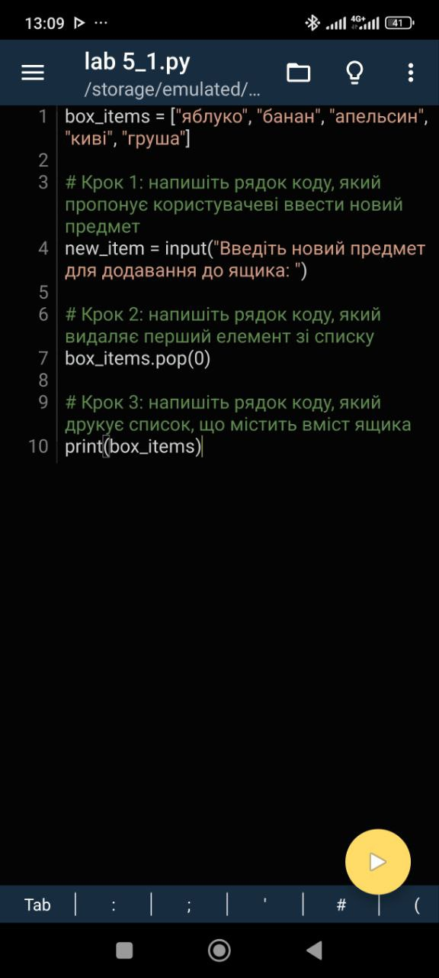

2. Завдання 2
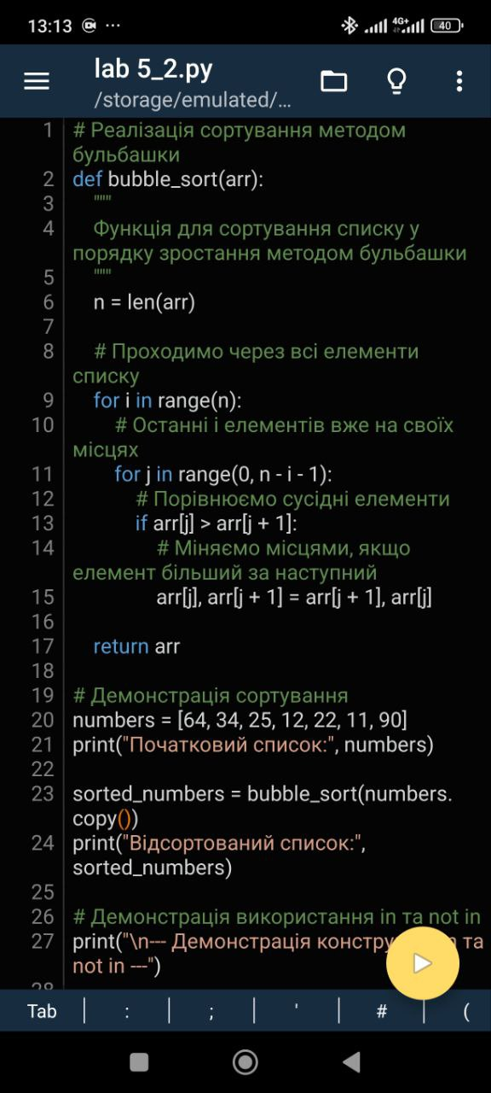
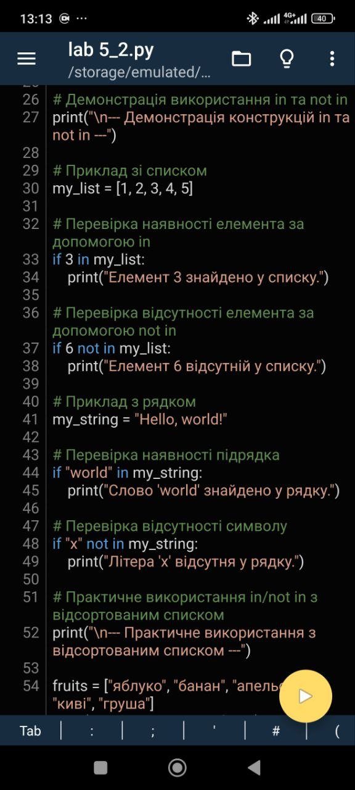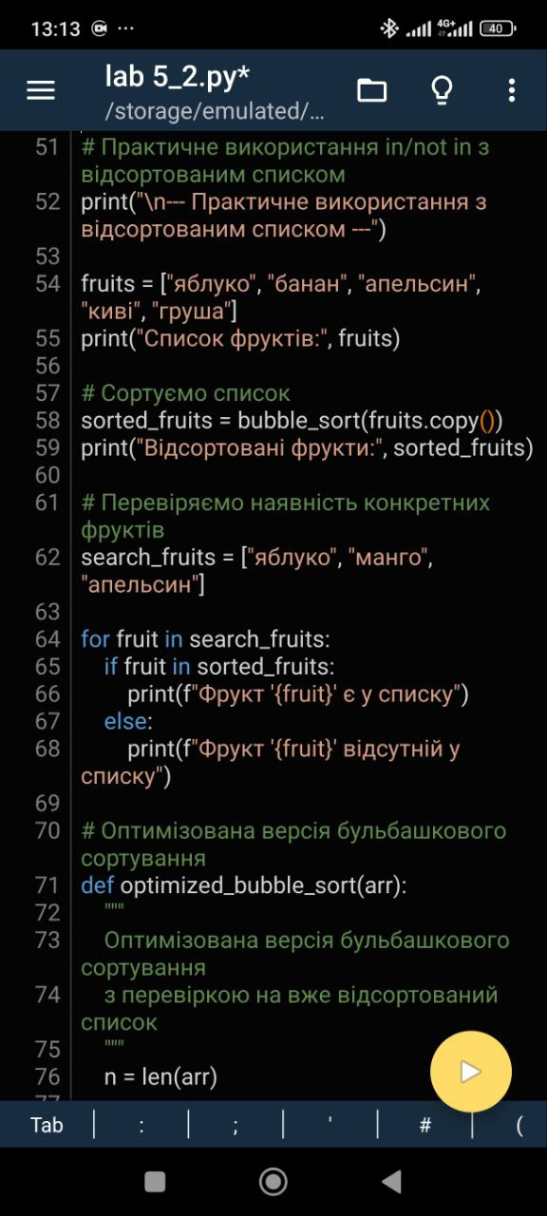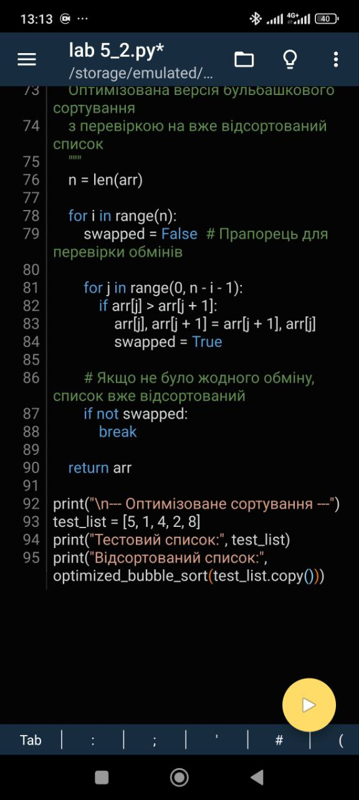

3. Завдання 3
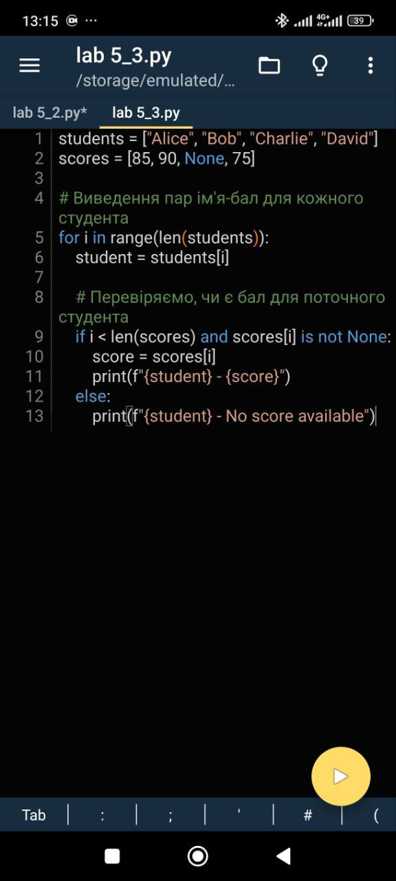

4. Завдання 4
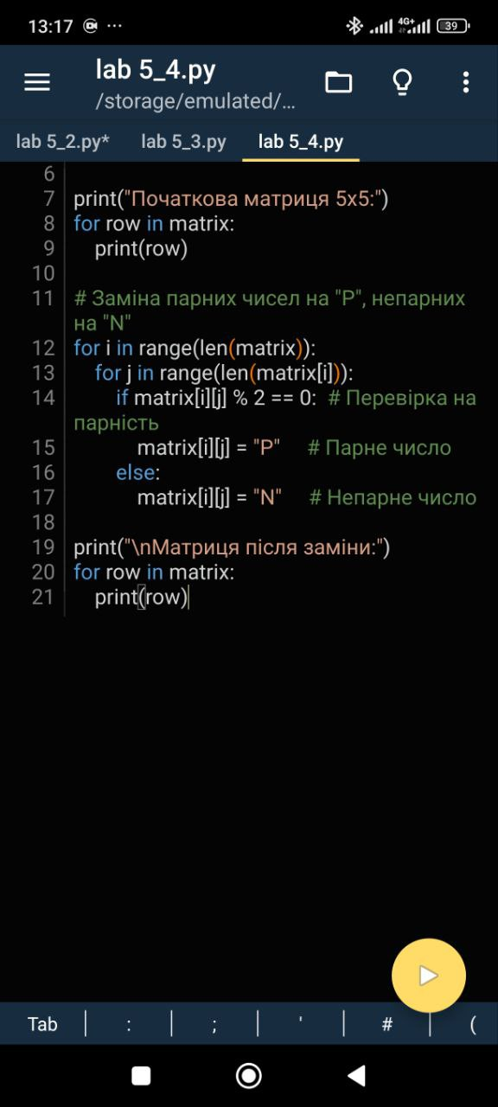

5.Завдання 1


Контрольні відповіді
1. Верхній фрагмент (з del list_2[0])
list_1 = ["A", "B", "C"]
list_2 = list_1
list_3 = list_2
del list_1[0]
del list_2[0]
print(list_3)
Результат: ['C']
Пояснення: list_1, list_2 і list_3 вказують на той самий список.
del list_1[0] видаляє "A". Список стає ["B", "C"].
del list_2[0] видаляє елемент з індексом 0 з цього списку (тепер це "B"). Список стає ["C"].
print(list_3) виводить поточний стан цього єдиного списку.
2. Фрагмент із del list_2 (другий зверху)
list_1 = ["A", "B", "C"]
list_2 = list_1
list_3 = list_2
del list_1[0]
del list_2 # <-- Зверніть увагу
print(list_3)
Результат: ['B', 'C']
Пояснення:
list_1, list_2 і list_3 спочатку вказують на ["A", "B", "C"].
del list_1[0] видаляє "A". Список, який вказують всі три змінні, стає ["B", "C"].
del list_2 видаляє лише змінну (ім'я) list_2. Сам список ["B", "C"] залишається в пам'яті, тому що на нього все ще посилаються list_1 та list_3.
print(list_3) виводить список, який він все ще вказує.

3. Фрагмент із del list_2[:] (третій зверху)
list_1 = ["A", "B", "C"]
list_2 = list_1
list_3 = list_2
del list_1[0]
del list_2[:] # <-- Зверніть увагу
print(list_3)
Результат: [] (порожній список)
Пояснення:
Усі три змінні вказують на ["A", "B", "C"].
del list_1[0] видаляє "A". Список стає ["B", "C"].
del list_2[:] - це операція очищення списку "на місці". Вона видаляє всі елементи зі списку, який вказує list_2 (а це той самий список, на який вказують list_1 і list_3).
Список стає порожнім [].
print(list_3) виводить цей пустий список.
4. Нижній фрагмент (з [:])
list_1 = ["A", "B", "C"]
list_2 = list_1[:] # <-- Копія
list_3 = list_2[:] # <-- Ще одна копія
del list_1[0]
del list_2[0]
print(list_3)
Результат: ['A', 'B', 'C']
Пояснення: Тут створюються три окремі списки.
list_1 = ["A", "B", "C"] list_2 = list_1[:] створює новий список ["A", "B", "C"], який не пов'язаний з list_1.
list_3 = list_2[:] створює ще один новий список ["A", "B", "C"], який не пов'язаний ні з list_1, ні з list_2.

del list_1[0] змінює лише list_1 (він стає ["B", "C"]).
del list_2[0] змінює лише list_2 (він стає ["B", "C"]).
list_3 не стосується цих операцій.
print(list_3) виводить list_3 у його початковому, постійному вигляді.
Висновок: Отже ми засвоїли роботу зі списками.

